2020年上学期八年级数学线上学习质量检测卷（二）
满分：100分 时量：100分钟
一、选择题（本题共8个小题，每小题3分，共24分．）

1． 当分式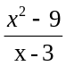的值为0时，x的值为（ ）

A．-3 B．0 C．3或-3 D．3

2．若等腰三角形的两边长分别为2cm和5cm，则这个等腰三角形的周长为( )

A．12 cm B．9 cm C．9 cm 或12 cm D．无法确定

3．下列说法不正确的是（ ）

A．-27的立方根是-3 B.有两边和一角对应相等的两个三角形一定全等

C．多边形的外角和与多边形的边数无关 D.角平分线上的任意一点到角两边的距离相等

4．由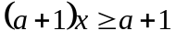,得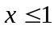，那么一定有（ ）

A．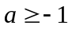 B．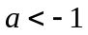 C．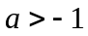 D．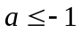

5．下列计算正确的是（ ）

A．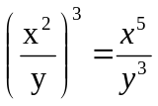 B．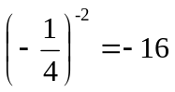 C．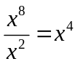 D． 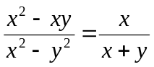

6.在平面直角坐标系中，将点A（-1,3）向右平移3个单位得到点B，则点B关于x轴对称点B₁的坐标为（ ）

A．（2，-3） B．（-4，-3） C．（-2,3） D．（1,0）
7.我校对九年级1 300名男生的身高进行了测量，结果身高（单位：m） 在1.60至1.65这一小组的频率为0.4，则该组的人数为（ ）
A．390 B．520 C．780 D．420
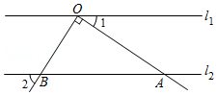
- 如图，l₁∥l₂，点O在直线上，若∠AOB=90°，∠1=35°，则∠2的度数为
（第8题图）
A．65° B．45°
（第8题图）
C．55° D．35°

二、填空题（本大题共8个小题；每小题3分，共24分．）

9．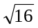的算术平方根是 ．
10．命题“对顶角相等”的逆命题是 命题．（填入“真”或“假”）
11．已知三角形三边的长度为：（1）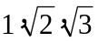；（2）3、4、5 ；（3）6n，8n、10n（n＞0）；（4）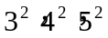一定能构成直角三角形的是 组（填序号）
12．计算：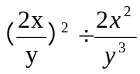= .
13．已知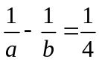，则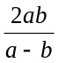= .
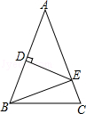
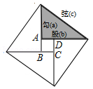
14．如图，△ABC中，AB=AC，AB的垂直平分线交边AB于D点，交边AC于E点，若AB=8 cm,BC=6 cm,则△EBC的周长为 cm．
（第14题图）
（第16题图）

15．若关于的方程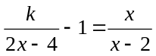的解为正数，则的取值范围是 .
16．公元3世纪初，中国古代数学家赵爽注《周髀算经》时，创造了“赵爽弦图”．如上图，设勾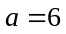，弦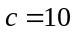，则小正方形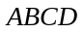的面积是 ．

三、解答题（第17—22小题每题6分，第23. 24小题各8分.）
17．（6分）计算：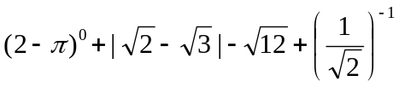

18．（6分）若关于x、y的二元一次方程组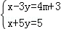 的解满足x+y≤0，试求m的取值范围.

19．（6分）先化简，再求值：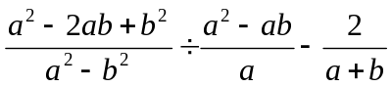，其中，满足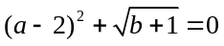

20．（6分）观察图形，解答下列问题：

(1)观察规律，把下表填写完整：

边数 | 3 | 4 | 5 | 6 | … | n
对角线条数 | 0 | 2 | 5 |  | …
(2)若一个多边形的内角和为1620°，求这个多边形的边数和对角线的条数。

21.（6分）某学校开展了主题为“垃圾分类，绿色生活新时尚”的宣传活动．为了解学生对垃圾分类知识的掌握情况，该校环保社团成员在校园内随机抽取了部分学生进行问卷调查，将他们的得分按优秀、良好、合格、待合格四个等级进行统计，并绘制了如下不完整的统计表和条形统计图．
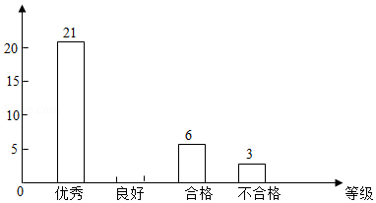
等级 | 频数 | 频率
优秀 | 21 | 42%
良好 | m | 40%
合格 | 6 | n%
待合格 | 3 | 6%
（1）本次调查随机抽取了 名学生；表中m= ，n= ；
（2）补全条形统计图；
（3）若全校有2000名学生，请你估计该校掌握垃圾分类知识达到“优秀”和“良好”等级的学生共有多少人．

22.（6分）如图：在Rt△ABC中，∠C=90°，AD平分∠CAB,DE⊥AB于点E，若AC=6cm，BC=8cm,求：
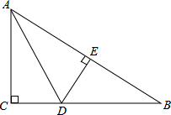
（1）DE的长；
（2）△AED的周长.

23．（8分）小张在解分式方程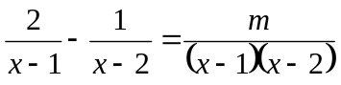时产生了增根，请你求出m的值

24．（8分）如图，在△ABC中，∠ACB=90°，且AC=BC，CD为BC上一点，BE⊥AD于点E.
（1）若AD平分∠CAB，求证：AD=2BE
（2）若D为BC上一动点，∠CED如何变化？请说明理由.
C
E
B
D
A

